### 第一章习题详解

### 【练习与思考】

**1.2.1** 进入某元件上的总电荷为，求*t*等于0、2s、-2s时的*i*。

【解】









**1.2.2** 在0.004s内，有一负电荷0.006C从a向b通过面S，同时有正电荷0.006C从b向a通过S。试决定通过面S的电流的大小和方向。

【解】向相反方向运动的正、负电荷的效应相同，这里相当于有

的正电荷由b向a通过S所以通过的电流的大小为

电流的方向为正电荷的方向，即从b指向a。

### 【练习与思考】

**1.3.1** 有两根相同材质的电阻丝，它们的长度之比为*l*1：*l*2＝1：2，横截面之比*S*1:*S*2=2:1，

则它们的电阻值之比*R*1:*R*2是多少？

【解】由可知，电阻之比和长度成正比，和横截面之比成反比，故电阻之比为



**1.3.2** 白炽灯的灯丝烧断后，再将灯丝搭上使用反而更亮，试说明原因。

【解】因为白炽灯灯丝熔断再搭上后，根据可知，在其他条件不变的情况下，

灯丝长度变短，所以电阻减小，因此在同一电压下通过搭接后的灯丝的电流增大，所

以灯的亮度增强。

**1.3.3** 用截面积为6mm2的铝线（）从配电房向100m的一个临时住房O供电，问线路电阻多少？如果导线中的电流15A，线路压降多少？

【解】由可知



由U=IR可知



### 【练习与思考】

**1.4.1** 如图1.4.2(a)所示的理想电压源带负载的电路中，已知电源的电动势*Us*＝32V，电源内阻*R*0=2负载电阻**＝6，求电路中的电流，负载上的电压和电源内阻的分压。当负载断开时，电源的端电压；当负载短路时，电源中的电流。

.

图1.4.2（a）练习与思考题1.4.1.

【解】根据电路欧姆定律有：



负载电阻上的电压

电源内阻的分压

当负载断开时端电压

当负载短路时电源中的电流

**1.4.2**图1.4.10电路，*I*S=2A，*R*0=3Ω，*R*1=5Ω，当开关S闭合后，安培表的读数将怎样改变？求闭合前后理想电流源的功率和电压。

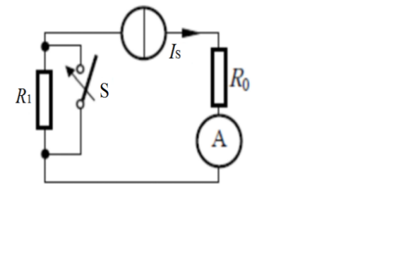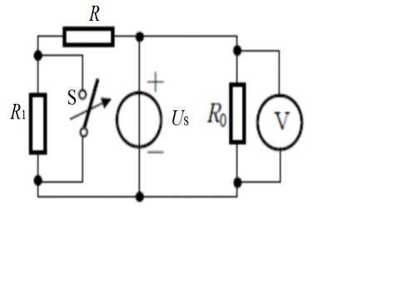

图 1.4.10练习与思考1.4.2电路图1.4.11练习与思考1.4.3电路

【解】由于开关闭合前后，均是电流源流过安培表，所以读数不变

闭合前



闭合后



**1.4.3**图1.4.11电路，*U*S=10V，*R*0=5Ω，*R*=3Ω，*R*1=4Ω，当开关S打开后，电压表的读数将怎样改变？求闭合前后理想电压源的功率和电流。

【解】由于电压表和电压源并联，所以开关闭合后，电压表的读书不变

打开前



打开后



**1.4.4** 在图1.4.12中，一个电压为20V的理想电压源和一个电流为3A的理想电流源相连，试求两电源的功率，并讨论哪个是电源哪个是负载。



图1.4.12练习与思考1.4.4电路**(a) (b)**

【**解法一**】由实际方向的方式来判断是电源还是负载。在图1.4.12所示的电路中，理想电压源中的电流(大小和方向)决定于理想电流源的电流*I*，理想电流源两端的电压决定于理想电压源的电压*U*。

在图1.4.12(a)中，电流从理想电压源的正端流出，而流进理想电流源的正端，故理想电压源处于电源状态，发出功率，*P*=-*UI*=-60W；而理想电流源则处于负载状态，吸收功率，*P=UI*=60W。

在图1.4.12(b)中，电流从理想电流源正端流出，而流进理想电压流源的正端，故理想电流源处于电源状态，发出功率，*P=-UI=*-60W；而理想电压源则处于负载状态，吸收功率，*P=UI*=60W。

【**解法二**】由参考方向的方式来判断是电源还是负载。

在图1.4.12(a)中，理想电压源有：(负功率，是电源)，

理想电流源有：(正功率，是负载)

在图1.4.12(b)中，理想电压源有：(正功率，是负载)

理想电流源有：(负功率，是电源)

### 【练习与思考】

**1.5.1** 如图1.5.12所示电路中，已知*I*1=2A，*I*3=4A，*I*5=7A，则*I*2与*I*4分别为多少？

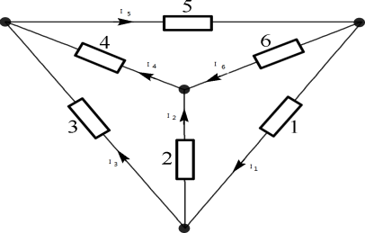

图1.5.12练习与思考1.5.1电路 图1.5.13练习与思考1.5.2电路图

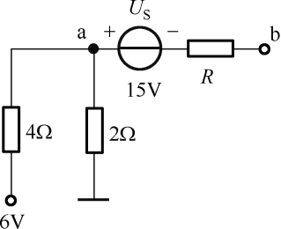

1.5.14 练习与思考1.5.3电路

【**解**】由KCL可得：

**1.5.2**如图1.5.13电路，求理想电流源的电流*I*S和理想电流源的功率。



【解】







节点C用KCL有





节点C用KCL有

对回路EFBA用KVL有

电流源的功率为(发出)

**1.5.3**已知图1.5.14所示电路中的b点开路。求b点电位。

【解】

*V*b=*V*a－*U*S=2－15=－13V

# 习题

**1.2.1** 如图1.01(a)所示，进入某元件a端的正电荷*q*随时间而变化的曲线如图1.01(b)。试说明电流的方向，并分别求出*t*等于1s、3s、6s时流过元件的电流。



图1.01 习题1.2.1的电路

【解】电流的方向是从a到b

当t=1s,3s,6s时的电压分别是0.5mA，1mA，0mA

**1.2.2** 如图1.02所示的电路中，已知*U*1＝4V，*U*2＝-6V，求*U*。



图1.02 习题1.2.2的电路

【解】因为

所以

**1.2.3** 一空调器正常工作时的功率为1214W，设其每天工作5小时，若每月按30天计算，

试问一个月该空调器耗电多少度？若每度电费0.90元，那么使用该空调器一个月应

缴电费多少元？

【**解**】空调器正常工作时的功率为

1 214W=1.214kW

一个月该空调器耗电



使用该空调器一个月应缴电费

(元)/

**1.3.1**图1.03所示电路，求(1)电阻的电压和功率。(2)如果以b点电位为0，求每点电位和电源电动势。(3)校核电路功率是否平衡。



图1.03习题1.3.1的电路

【解】

1. 在ad之间的电阻

在dc之间的电阻

在db之间的电阻

（2)根据欧姆定律及两点间的电压概念有





所以a点的电位是0V。E1为0V



所以c点的电位是-16V，E2为16V

（3）三个电阻消耗的功率为



电源E1和E2发出的功率为





所以功率平衡

**1.3.2** 已知一个负载的电阻为20，额定功率*P*N为30W，求：(1)其额定电流为多少? (2)

当此负载两端电压为40V时，该负载能否正常工作?(3)若要求该负载正常工作，那么加在它两端的电压不能超过多少伏？

【解】(1)根据功率和电阻可以求出额定电流，即

(2)分析：该负载的额定功率为30w，因此当该负载的实际功率超过30w，就会产生过热现象，甚至导致负载烧毁。

当负载两端电压为40v时，根据电功率的计算公式有：

因为P>PN，此时消耗的功率已经远远大于其额定功率，这种情况极易烧毁负载，故负载不能正常工作。

（3）因为所以

所以，要使该负载正常工作，其两端电压不能超过24.49V。

**1.3.3**已知一个110V 15W的灯泡，接到220V的电源上，问要串多大阻值多大功率的电阻？

【解】由已知的额定值，可以求出额定状态下灯泡的电流以及电阻





串入电阻R要使在220V电压下，指示灯保持额定电压工作，所以有



因为R=所以功率为15w

**1.4.1**图1.04所示电路中，已知：*U*S1 =15 V，*U*S2 =5 V，*I*S =1 A，*R =*5 Ω，*I*=2A。求各元件上的功率，指出哪些元件是电源，哪些是负载?并求*U*S1的电流大小及方向。



图1.04习题1.4.1电路

【解】参考方向如图所示

**方法一：**实际方向和参考方向相同

对：，实际方向相同，吸收功率



对：，实际方向相同，吸收功率



对R，负载



其它都是负载，只能是电源。

电路功率必须平衡

所以对：，实际方向相反，供出功率。



**方法二：**

对：，关联参考方向，吸收功率



对：，关联参考方向，吸收功率



对R，负载



其它都是负载，只能是电源。

电路功率必须平衡

对：，非关联参考方向，供出功率



**1.4.2** 图1.05电路，求各元件上的功率，指出哪些元件是电源，哪些是负载?并校核电路是否满足功率平衡。



图1.05习题1.4.2电路

【解】图中可知，原件A.B电流电压为非参考方向，其余原件的电流电压均为关联参考方向

**>0.为发出功率**

**>0为发出功率**



**>0为吸收功率**

**>0为吸收功率**

**>0为吸收功率**

**电路发出的总功率功率**

**和吸收的总功率所以**

**1.5.1** 在图1.06中，已知*I*1=0.4，*I*2=0.3和*I*5=2，试求电流*I*3，*I*4和*I*6。



图1.06习题1.5.1的电路

【解】利用KCL有对接点a****

对接点b****

对接点c****

**1.5.2**用基尔霍夫电流定律求图示1.07电路中的电流*I*1，*I*2和*I*3。



图1.07 习题1.5.2的电路

【解】

**

**



**1.5.3** 如图1.08所示电路，求*U*1、*U*2、*U*3。

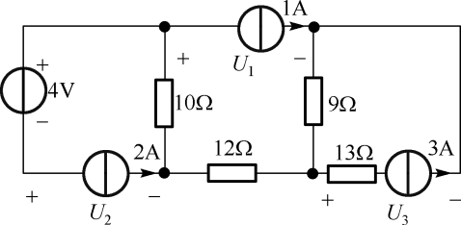

图1.08习题1.5.3的电路

【解】



**对接点c**\



对接点b



对接点a



对回路dabc用KVL

回路efad有

**1.5.4** 如图1.09所示电路，求电压*U*和*I*1，*I*2及理想电流源发出的功率。

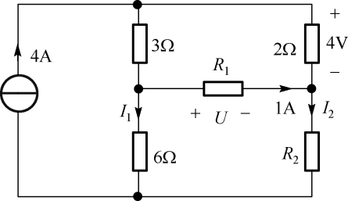

图1.09习题1.5.4的电路

**【解】**

**流过3欧电阻的电流为**

**对最左侧的回路运用KVL有**



**对右上的回路运用KVL有**

**1.5.5** 在图1.10中，已知*I*2=0.5mA。试确定电路元件3中的电流*I*3和其两端电压*U*3，并说

明它是电源还是负载。

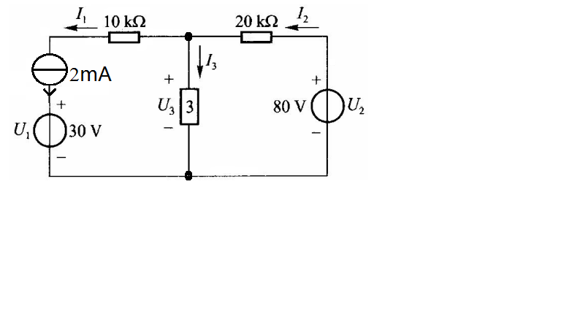

图1.10习题1.5.5的电路

【解】由基尔霍夫电流定律可列电流方程

*I*2=*I*1+*I*3则 *I*3=*I*2-*I*1=(0.5-2)mA=-1.5mA

由基尔霍夫电压定律可列右侧回路的电压方程

―*U*2+20*I*2+*U*3=0

*U*3=*U*2―20*I*2=(80―20×0.5)V=70 V

元件3中电压、电流的实际方向相反，释放电能，因此是电源。

**1.5.6** 图示1.11电路中，已知：*U*1＝*U*2＝12V，*I*S=1A，*R*1＝*R*2＝4 kΩ。求：(1) S断开后A点电位*V*A；(2)S闭合后A点电位*V*A。

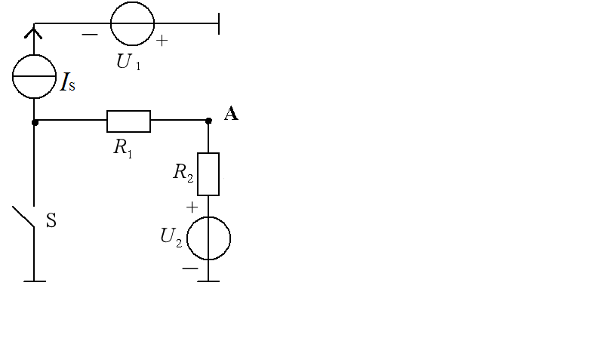

图1.11习题1.5.6的电路

【解】(1) S断开后



(2) S 闭合后*I* =  = 1.5mA



**1.5.7** 图示1.12电路中，已知：*U*S1=10 V，*U*S2 =15V，*U*S3 = 18 V，*U*S4 = 12V，*R*1= 60 Ω，*R*2= 30Ω。计算电位*V*A ，*V*B 和*V*C 。

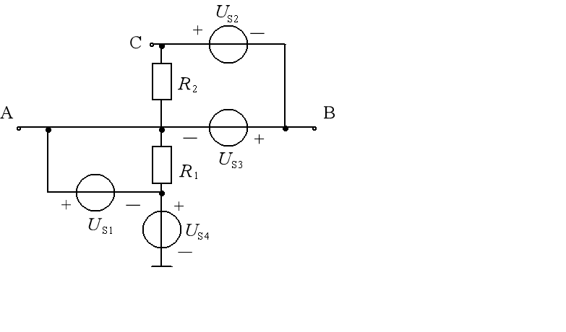

图1.12习题1.5.7的电路

【解】 



